政讯通•全国乡村振兴项目名片印刷使用说明

为规范工作行为，严明工作纪律，总部提供统一名片电子版，特制定名片印刷使用规定如下：
印制：
一、名片统一版式，因工作类型需要有三种，从事不同的工作时出示不同的名片：
1、正面是全国乡村振兴调研中心、全国乡村振兴舆情中心、《乡村振兴调研》编辑部名称，本人姓名、工作称谓及联系方式等基本信息；背面是对应的网站二维码。
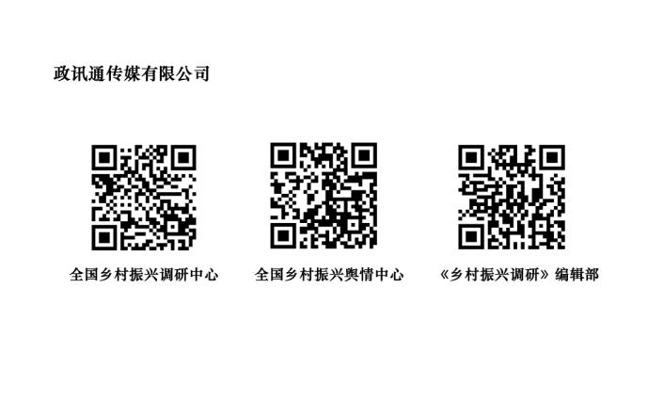
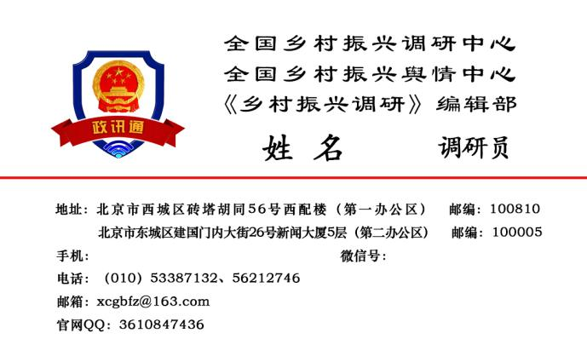

2、正面是全国乡村振兴调研中心、全国乡村振兴舆情中心名称，本人姓名、工作称谓及联系方式等基本信息；背面是对应的网站二维码。
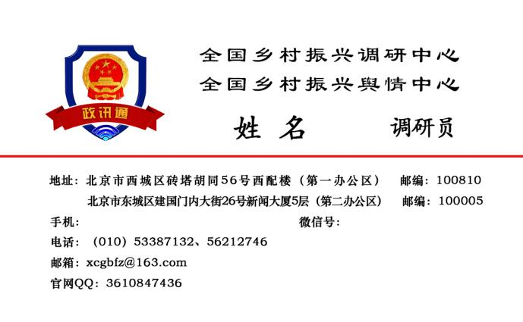
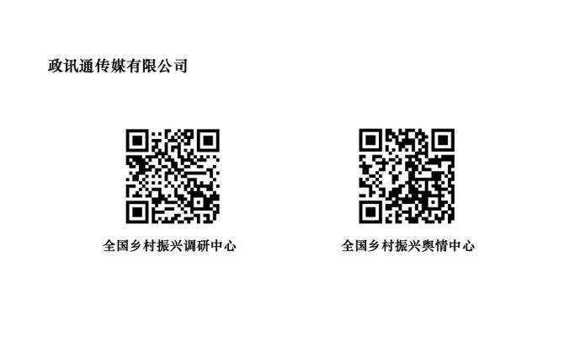

3、正面是《乡村振兴调研》编辑部名称，本人姓名、工作称谓及联系方式等基本信息，背面是对应的网站二维码。

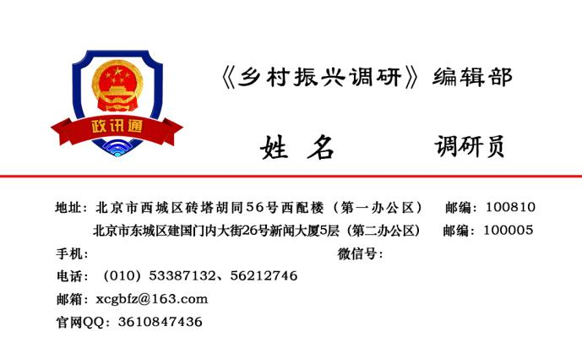
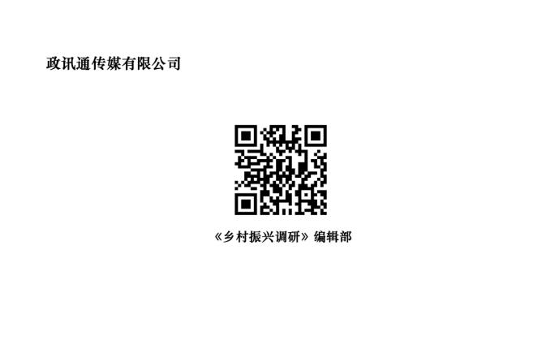

注：名片样本电子版在 U盘内
二 、印刷名片时除以下五处内容外不得修改：
1、本人的姓名
2、依据经总部审核的本人职务填写，如中级调研员
3、本人的手机号
4、本人的QQ号
5、本人的微信号
使用：
三、所有人员依据工作内容使用相应的名片模板，如有特殊需要，应向总部申请确定。
四、因聘任期满、自愿离退、违规除名等情况不再从事本单位工作之日起，停止使用并不能以单位名义从事任何活动。否则将在网上进行实名声明或通报。
使用人自领用证件之日起，认真遵守相关制度及上述规定。

